***ТРЕБОВАНИЯ ЗАКОНА 54-ФЗ***

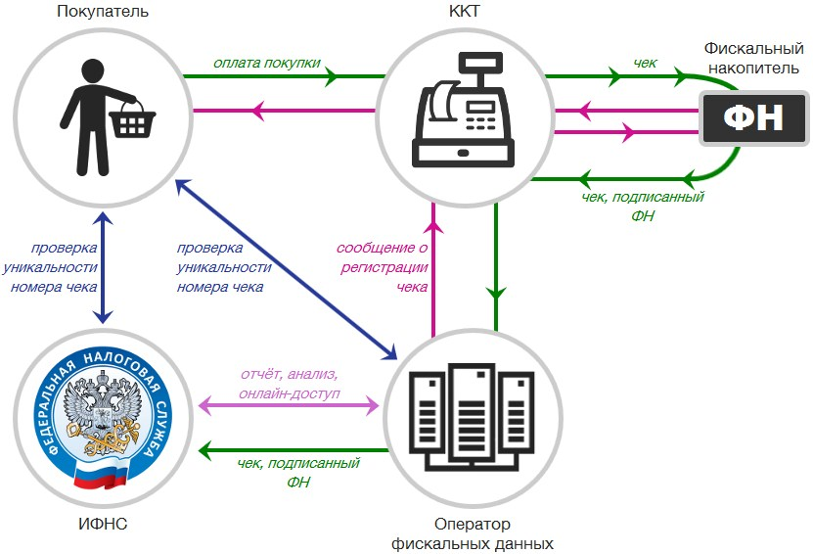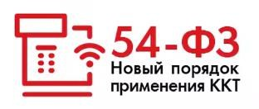

**Закон 54-ФЗ** установил требования применять новую (работающую в режиме «онлайн») кассовую технику для всех субъектов

предпринимательской деятельности, с

01.07.2019 и ЖКХ и УК!

***ЗАКОН 54-ФЗ для ЖКХ***

**Оплата квитанций ЖКХ с 01.07.2019 года**

**Организации и индивидуальные предприниматели при осуществлении расчетов с физическими лицами, которые не являются индивидуальными предпринимателями, в безналичном порядке (за исключением расчетов с использованием электронных средств платежа), расчетов при приеме платы за жилое помещение и коммунальные услуги, включая взносы на капитальный ремонт, при осуществлении зачета и возврата предварительной оплаты и (или) авансов, при предоставлении займов для оплаты товаров, работ, услуг, при предоставлении или получении иного встречного предоставления за товары, работы, услуги вправе не применять контрольно-кассовую технику и не выдавать (направлять) бланки строгой отчетности до 1 июля 2019 года.**

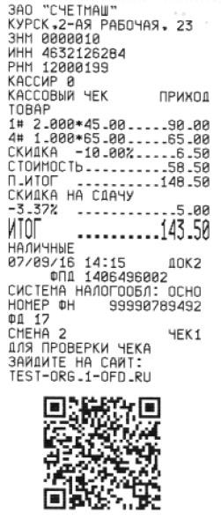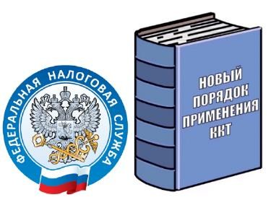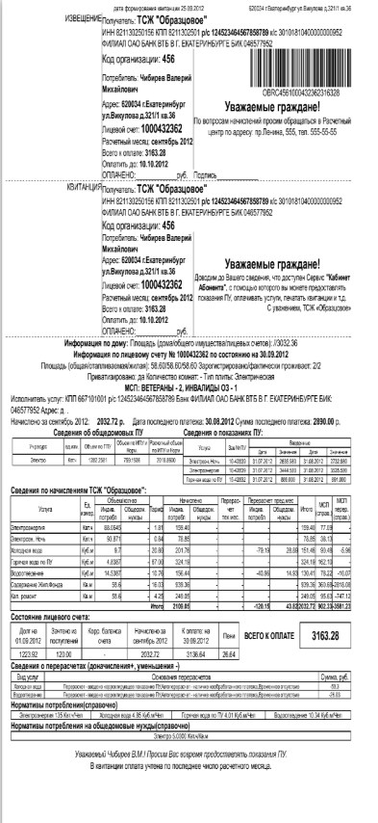

***ЗАКОН 54-ФЗ для ЖКХ***

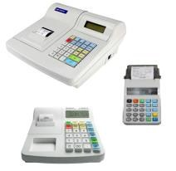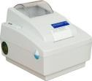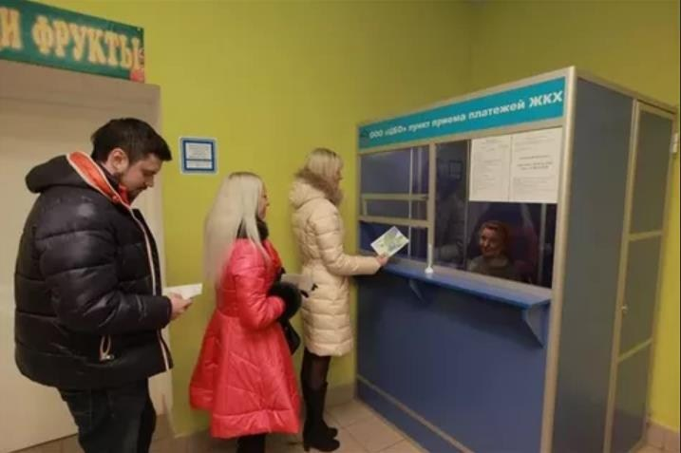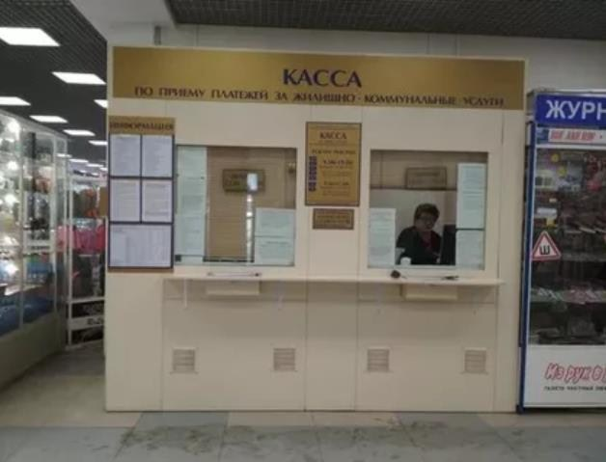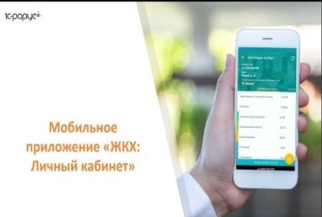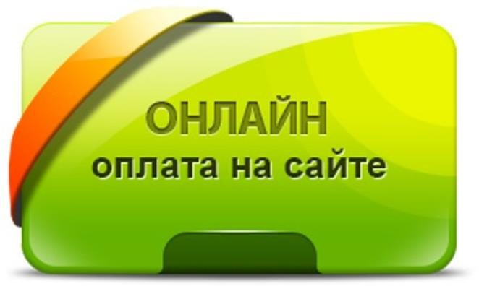

**оказание услуг физическим лицам**

***Наши решения для Вас!***



**Облачная**

**касса**

.

Применяется

при

онлайн

-

расчетах,

производимых

в

сети

интернет

.

Размещение

ККТ

в

центре

обработки

данных

обеспечивает

бесперебойную

работу

оборудования

в

режиме

24

х

7

х

365

.

Интеграцию

сервиса

с

оборудованием

заказчика

-

бесплатно

.

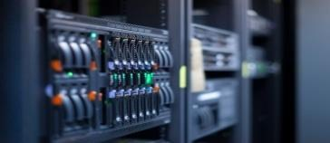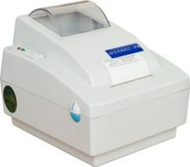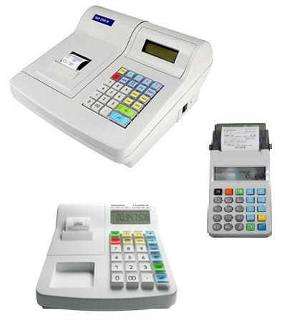

***Акция для ЖКХ Курска и области***

**Ориентировочная рыночная стоимость**

СтоимостьФН+ОФД=6500рублей

Аренда Веб кассы 1 800 рублей в месяц. Год + 3 месяца (бесплатный период в случае подключения в декабре 2018 г.)

21 600 рублей + Бесплатная регистрация в ФНС*